香港城市大學學生會
第十八屆動漫畫同人誌幹事會
城大秋祭2012華之祭
同人賞活動內容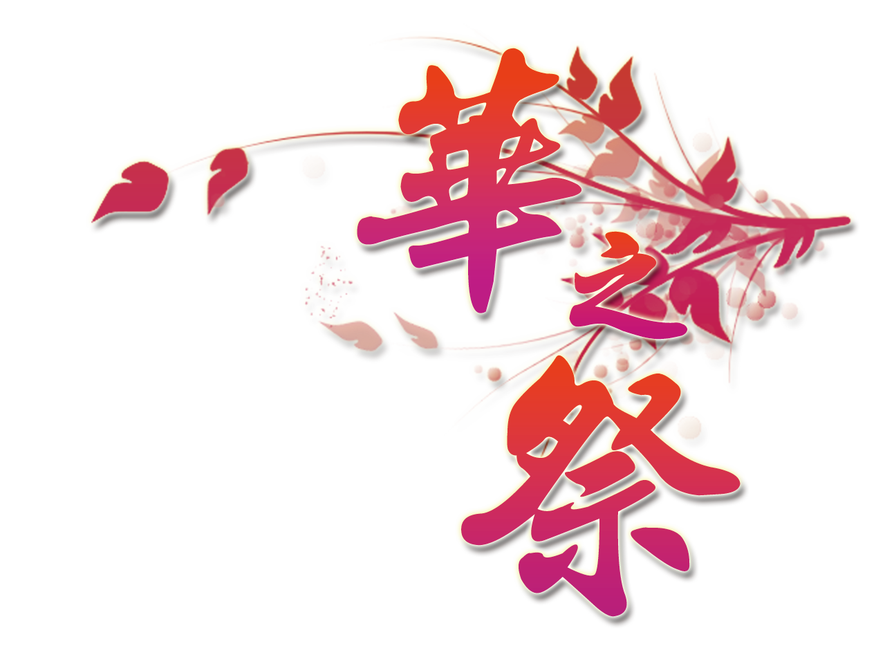
日期：
二零一二年十月一日至二日(星期一及星期二)

地點：
香港城市大學

主辦單位：
香港城市大學學生會動漫畫同人誌幹事會

撰寫：
香港城市大學學生會第十八屆動漫畫同人誌幹事會

- 秋祭同人賞活動︰
  - 活動主題︰
没有特定主題，惟須與動漫畫相關。

  - 顏色要求：
彩繪。

  - 評分準則︰
依照畫者的發揮程度、用色、畫功、構圖等等作為評分準則，
內容不能含有任何色情或暴力成分。

  - 評分嘉賓︰
評審工作預定交由公眾投票及秋祭贊助商共同負責，正式結果會在秋祭第二日內公布。得獎者會由執行小組預先通知參加秋祭當日的頒獎禮。

  - 報名方法︰
報名跟投稿可透過電郵或活動首日親身到場進行，報名表格需連同作品一同遞交，每名參加者最多只可投一張稿。

  - 報名時段︰
由二零一二年七月至十月，截止日期為秋祭第一日下午六時。

  - 稿件要求︰
- 須繪於A4 SIZE紙張上，紙張可為圖畫紙、漫畫原稿紙或一般白紙，不接受影印稿件；
- 接受電腦畫稿及手繪稿，不接受鉛筆稿件；
- 投交電腦稿須把作品列印(A4 SIZE)
及附上含有稿件之電腦光碟；
- 電腦稿的解像度須為300dpi或以上，格式為JPG、BMP、 TIFF或PSD；
- 投稿人須在稿件背後寫上投稿人的姓名及聯絡電話；
- 不接受任何曾作商業用途(包括曾在同人活動售賣)或曾投稿參加比賽的作品，但不包括只作私人分享用途(包括在網絡上分享)的作品。

- 結果公布︰
結果將會在秋祭第二日公布。
- 領奬方法︰
得獎者會由執行小組預先通知參加秋祭當日的頒獎禮。
- 取消活動
大會保留更改活動日期或取消活動之權利，並有權因不可抗力之因素（如惡劣天氣、戰爭、暴亂及流感等疫症等，任何令大會不可能或不適宜按原定計劃舉辦活動之因素）而更改活動日期或取消活動，參加者不得因此向大會索償。
- 附例
為確保大會舉辦之活動能順利進行，大會保留對以上規則及條例之最終修改、新增、刪改及闡釋權利。有關會場守則及附例闡釋，一切以大會為準。以上條文如有修改，請留意大會官方之宣佈。
- 聯絡
若對於是次活動有任何疑問，可透過以下方式聯絡大會
電郵：akimatsuri2012@gmail.com

香港城市大學學生會第十八屆動漫同人誌幹事會
所有權利均保留

